|  |  |
| --- | --- |
|  | **UJIAN TENGAH SEMESTER GANJIL 2021/2022**  *Lembar Jawaban Ujian Tengah Semester Mata Kuliah Praktikum Pengembangan Aplikasi Mobile* |
| Nama : Faadlilah Ahmad Purwanto  NIM : 1197050034  Kelas : Praktikum Pengembangan Aplikasi Mobile C  Dosen : Aldy Rialdy Atmadja, MT. |

**UTS**

**Screenshot :**

1. Halaman Login

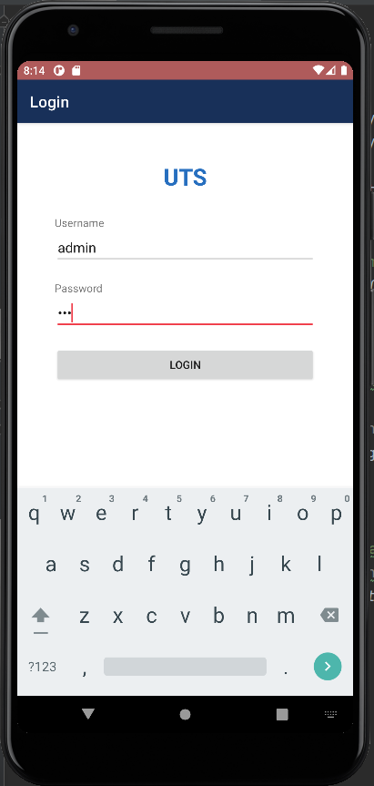

Gambar Login

1. Halaman Home

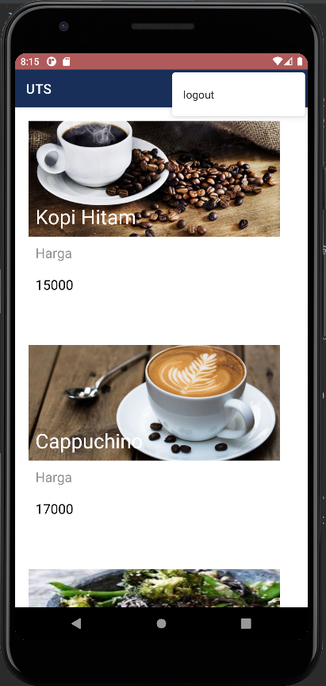

Gambar Home

1. Halaman Detail

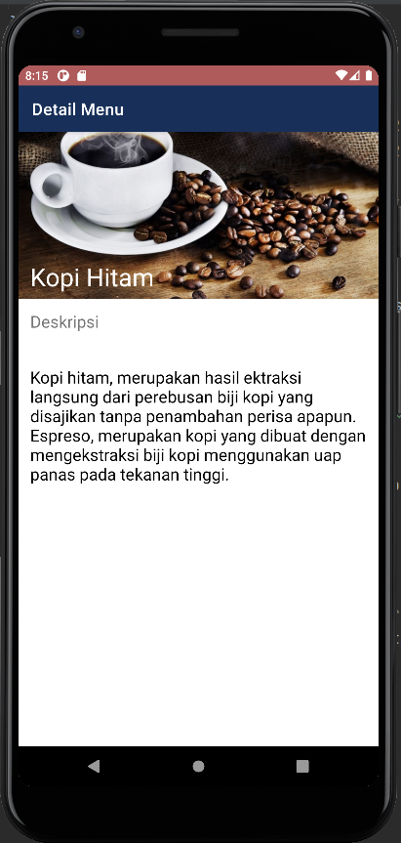

Gambar Detail